|  |
| --- |
| Họ và tên: Nguyễn Trọng Tất Thành  Mã số sinh viên: 23521455  Lớp: IT007.P11.CTTN.1 |

HỆ ĐIỀU HÀNH  
BÁO CÁO LAB 2

**CHECKLIST (Đánh dấu x khi hoàn thành)**

**Lưu ý mỗi câu phải làm đủ 3 yêu cầu**

1. **CLASSWORK**

|  |  |  |  |  |  |  |
| --- | --- | --- | --- | --- | --- | --- |
|  | **BT 1** | **BT 2** | **BT 3** | **BT 4** | **BT 5** | **BT 6** |
| **Trình bày cách làm** |  |  |  |  |  |  |
| **Chụp hình minh chứng** |  |  |  |  |  |  |
| **Giải thích kết quả** |  |  |  |  |  |  |

1. **HOMEWORK**

|  |  |  |  |
| --- | --- | --- | --- |
|  | **a** | **b** | **c** |
| **Trình bày cách làm** |  |  |  |
| **Chụp hình minh chứng** |  |  |  |
| **Giải thích kết quả** |  |  |  |

**Tự chấm điểm:**  9

*\*Lưu ý: Xuất báo cáo theo định dạng PDF, đặt tên theo cú pháp:* ***<MSSV>_LABx.pdf***

1. **CLASSWORK**

# Cách làm:

* Chạy lệnh **sudo lshw** để biết thông tin về CPU và RAM của máy ảo
* Chạy lệnh **cat /etc/*release** để biết thông tin về Hệ điều hành của máy ảo
* Kết quả:
  + CPU: AMD Ryzen 7 5800H with Radeon Graphics  
    RAM: 16GiB
  + Hệ điều hành: Ubuntu  
    Phiên bản: 22.04.3 LTS (Jammy Jellyfish)

Hình ảnh minh chứng và giải thích kết quả:

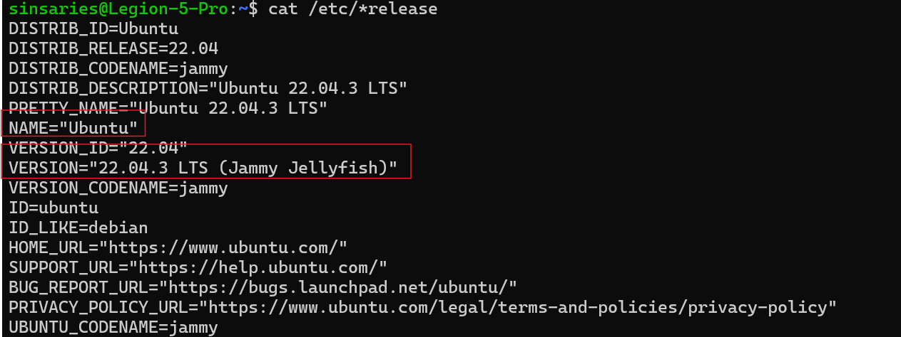

# Giải thích cách làm:

* Đề nói sao làm vậy

Hình ảnh minh chứng:

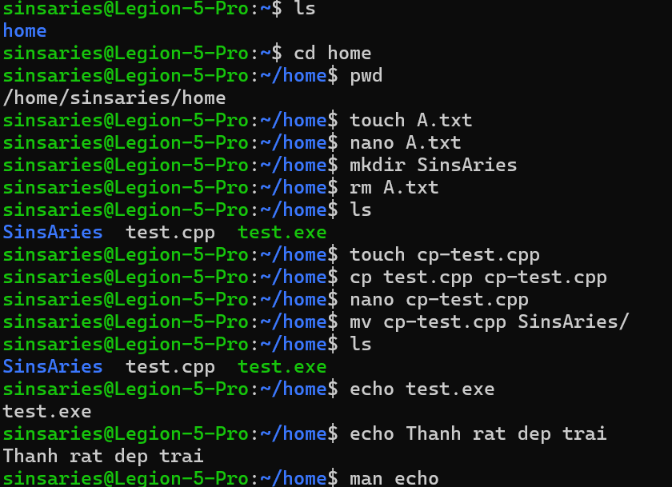

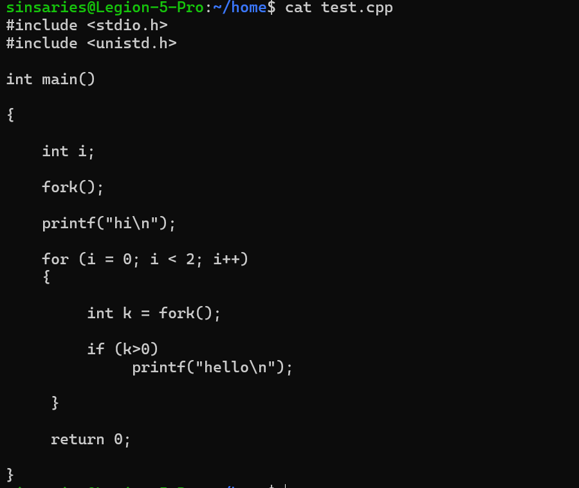

Giải thích kết quả:

* ls: Liệt kê các tập tin và thư mục trong một thư mục.
* cd: Thay đổi thư mục làm việc hiện tại.
* pwd: Hiển thị đường dẫn tuyệt đối của thư mục hiện tại.
* touch: Tạo một tập tin mới hoặc cập nhật thời gian truy cập/chỉnh sửa của tập tin hiện có.
* nano: Trình soạn thảo văn bản dòng lệnh đơn giản.

# 

….

1. **HOMEWORK**

…..